Муниципальное бюджетное учреждение дополнительного образования
«Нефтегорская детская школа искусств»

МЕТОДИЧЕСКОЕ СООБЩЕНИЕ НА ТЕМУ:

«Подготовка учащихся ДМШ и ДШИ к концертному выступлению»

Выполнила: Преподаватель по классу фортепиано Акопян К.Я «ДШИ г. Нефтегорска»

г. Нефтегорск 2020г.
Содержание
Введение | 3
Глава I. Работа над музыкальным произведением и его разбор.. | 5
1.1 Первоначальные сведения о произведении, ознакомление с произведением………………………………………………………………….. | 5
1.2 Знакомство с фактурой и структурой нотного текста. Чтение с листа и постепенный разбор произведения.. | 6
Глава II. Качество исполнения, методы продвижения навыков обучающегося при работе над музыкальным произведением. | 10
2.1 Работа над технической составляющей произведения.. | 10
2.2 Работа над музыкальной формой, фразировкой и звуком. | 13
Глава III. Подготовка к концертному исполнению | 18
3.1 Обучающийся - композитор и исполнитель, художественный образ произведения и его интерпретация | 18
3.2 Эмоциональная подготовка перед выступлением, обучающийся и сцена…………...................................................................................................... | 19
3.3 Самоконтроль и самокритика.. | 22
Заключение | 24
Литература | 25
Приложение | 26

Введение
Исполнительство — это крайне заманчивая и интересная часть жизни музыканта. Он готовит произведение и выходит на сцену, чтобы представить апогей своей работы слушателю. В этой ситуации исполнитель концентрирует все свое внимание и все возможности для того чтобы показать свою работу на высшем уровне, однако не всегда это удаётся, в связи с этим возникает первый вопрос, который мы рассмотрим в данной работе, это работа над музыкальным произведением, а точнее его разбор. Разбор произведения - своеобразный «фундамент» на котором строится далее выход на сцену с программой.
В дополнение к разбору текста, следующим этапом выступает выучивание нотного текста, отработка и работа над качеством, что далее обеспечивает успешное выступление. Однако подобная проработка не является абсолютной основой успешного выступления, человеческий фактор так же может повлиять на пианиста, а в ситуации с маленьким обучающимся это может привести к разочарованию, по этой причине нужно добиваться качества - углубленностью знания.
Так же во время исполнения перед музыкантом стоит задача эмоционального воздействия на публику, это значит, что необходимо понять композитора, углубиться в музыкальное произведение и историю его написания и соответственно донести мысль до слушателя, тогда выступление будет считаться удачным.
Очень важен и следующий вопрос в работе с эмоциональной подготовкой обучающегося к сцене, эта подготовка включает в себя работу над: волнением концентрацией внимания, это поможет донести через все произведение саму мысль, о которой говорилось ранее.
Качество самого исполнения — это тоже немаловажный вопрос и необходимо понимать, как мы будем подходить к работе с качеством: техническая сторона, динамическая , агогика и длина мысли которую обучающийся расширяет в исполняемом произведении, характер, стилистика, темп, ритм и ещё очень много пунктов, которые нуждаются в чёткой проработке педагога и обучающегося. Конечно же вопросы исполнительства и подготовки будут рассматриваться со стороны педагога, но стоит учесть и эмоции обучающегося, получаемые от исполнительства, что так же необходимо описать.
И заключительная часть в рассмотрении вопроса должна состоять в том, что обучающийся учится работать на сцене и постепенно приходит к самоконтролю и самокритике, которой необходимо обладать, чтобы работать далее в домашних занятиях.
Со стороны преподавателя стоит задача распланировать корректно время и качество проведения уроков, так, чтобы обучение принесло результаты.

Глава I. Работа над музыкальным произведением и его разбор.
1.1. Первоначальные сведения о произведении, ознакомление с произведением.

Изначально, при подборе программы, конечно же преподаватель, должен учитывая темперамент обучающегося, подходить с особой тонкостью к подбору произведений, так же преподавателю необходимо озадачиться вопросом количества посещенных концертов обучающимся и прослушанных произведений. В данном случае правильным будет устроить прослушивание, но слушать будет не педагог, а обучающийся, преподаватель должен сыграть готовый материал обучающемуся и осветить предлагаемые варианты, а обучающийся вместе с преподавателем далее выбирает что они будут готовить к выступлению, конечно в рамках требуемой программы, именно живое исполнение больше помогает в восприятии произведения.
При подборе программы преподаватель должен попросить обучающегося попробовать проиграть произведение и соответственно оценить все сложности, которые будут появляться по мере работы.
Сложившиеся в процессе восприятия музыкального произведения представления о его характере, изменении настроений, наиболее ярких выразительных средствах, с помощью которых они переданы, в дальнейшем помогают обучающемуся в его собственном исполнении найти методы, выражающие музыкальный образ.
Важным в данном вопросе будет так же понимание композитора, как и преподаватель так и обучающийся - должны осветить все важные вопросы при написании данного сочинения, углубиться в биографические данные, какая жизненная ситуация мотивировала композитора на написание данного произведения или же наоборот, что навеяло мысль - природа, знакомство, эмоция, которую далее необходимо ухватить и пронести через произведение, чтобы передать мысль. Например, “Детский альбом” П. И. Чайковского. В данном случае, если преподаватель задаёт на изучение одну из пьес, то так же необходимо осветить всю историю написания детского альбома, так как это цикл и в нем описывается от первой пьесы к последней человеческая жизнь, тут как бы мы перейдём к сравнению или отклику с реальной жизнью и её философией. В данной ситуации работа будет происходить с циклом произведений и при работе с одним из фрагментов, нечаянно придётся пересмотреть произведения, которые спровоцировали написание данной пьесы либо, наоборот, в следующих произведениях приведут к развязке.
Преподаватель музыкальной школы должен по мере своих возможностей развивать и подпитывать интерес ко всему новому у обучающегося. Необходимо сыграть обучающемуся несколько произведений примерно одной сложности. На примере обучения Ф. Листа, для него Черни написал большое количество тетрадей этюдов, которые обучающийся играл один за другим, развивая и техническую и исполнительскую сторону, так как при исполнении этюдов преподаватели все же должны помнить, что обучают музыке, а не технике. К каждому произведению, даже если у него и отсутствует програмность, необходимо подходить с намерением вложить какую-либо эмоцию в исполняемое произведение. Именно такой поход поможет при дальнейшей работе в произведении и его уверенному исполнению.

1.2. Знакомство с фактурой и структурой нотного текста.
Чтение с листа и постепенный разбор произведения.

Обязательно при работе с произведением преподаватель предлагает изначально проиграть от начала и до конца произведение. На данном этапе педагогу будет удобно воспользоваться ранее описанной методикой Григория Михайловича Когана “Работа пианиста”.
В книге он описывает подробно всю необходимую методику при работе с разбором, изучением и исполнением произведения, основанную конечно же на практике.
Книга — плод личного, более чем сорокалетнего исполнительского и педагогического опыта автора, носит субъективный характер. В ней высказаны положения, которые не претендуют на роль общеобязательных правил; за каждым «надо», «следует», «обучающийся должен», встречающимся на последующих страницах, подразумевается: «мне кажется», «по моему мнению», «на мой взгляд». Но данные правила следует применять при работе над произведением так как в книге описан опыт человека, который смог добиться высокого уровня исполнительства и педагогических навыков.
Основные тезисы, которые описывает Коган:
- Раньше, чем приняться за разучивание каких-то тактов и фраз, музыкант должен проиграть произведение от начала и до его конца, создать себе известное представление о его характере и построении. Работать над отдельными фразами необходимо сопоставляя их с целым произведением. В работе с произведением изначально все строится на чтении с листа и большем развитии этого навыка.
- Следующей стадией является – работа над произведением по фрагментам, которые можно разделить, следуя музыкальной логике.
- Стадия является распределением работы над фрагментами произведения, есть «медленные фрагменты», есть фрагменты, требующие технической подготовки, музыканту нужно выбирать над какими именно будет производиться работа, но необходимо уделить каждому из фрагментов равное время, чтобы не бросить работу не завершенной.
- В последующих этапах описывается подготовка и исполнение, основной и важной частью можно выделить - удачу. Автор цитирует «Неудача- трамплин для будущих успехов», таким образом каждый вид деятельности основывается на неудачах, на которых обучающийся, учится и набирается опыта для удачного исполнения.
Исходя из опыта, переданного Г.М. Коганом в книге, разбор начинается с проигрывания произведения от начала и до конца для составления целостной картины, далее произведение разделяется на фрагменты, где идет работа над техническими либо мелодическими трудностями произведения. Соответственно таким образом далее автор переходит к описанию методической части работы над этими трудностями, такими как работа с мотивом, фразой, штрихами, характером, техникой и качеством ее исполнения.
Из ранее описанной информации можно понять, что произведение необходимо разбирать и осматривать целиком, сопоставлять фрагменты с общей картиной, такой метод приводит к благополучному выходу на сцену, приятным эмоциям и успеху проделанной работы преподавателя.
В личном опыте со своими обучающимися очень часто использую методику Когана, даже с самыми маленькими обучающимися, так как изначально проиграв и выявив все сложности, у обучающегося появится интерес к проводимой работе, и он захочет показать такие сложности наилучшим образом. Присваивается характер, у произведения исчезают только черные ноты, в нотном простом тексте появляется музыка и мысль, персонаж или несколько, которых необходимо охарактеризовать. Такой опыт дает обучающимся большее желание заниматься музыкой. В первую очередь, это необходимо помнить, так как опыт концертного исполнительства без желания, обучающегося увеличить нет возможности.

Глава II. Качество исполнения, методы продвижения навыков обучающегося при работе над музыкальным произведением
2.1. Работа над технической составляющей произведения.

Техническую составляющую произведения обойти в вопросе исполнения произведения на сцене – нельзя, она является обязательной к рассмотрению. Преподаватель так же должен учитывать, что техническая часть не может занимать все время работы над произведением, по этой причине необходимо грамотно распределять время урока, чтобы добиться наилучшего результата.
Так как ранее был предложен материал «Работа пианиста» Г.М. Когана, необходимо заметить, что в своей книге автор предлагает разделение на фрагменты. В свою очередь фрагменты делятся на два типа «быстрые», «медленные», такой метод изучения произведения – является наиболее удобным. Так же многие мастера своего дела, пианисты – исполнители, такие как: Метнер, Нейгауз, Рубинштейн, Шуман и многие другие, предлагают информацию в другом методическом подходе, но суть остается прежней, произведения действительно делятся на технически сложные фрагменты и кантиленно-мелодические фрагменты, они просто делятся, но каждый раз деление происходит таким образом, чтобы отработать сложный фрагменты и присоединить к целому произведению так, будто этой отработки никогда не существовало.
В вопросе методики изучения техники произведения, необходимо понимать, о каком виде техники идет речь, к какому уровню относится – мелодия аккомпанемент. Необходимо объяснить обучающемуся разницу, приводя в пример вокалиста и концертмейстера, где мелодию представляет одна рука или даже подголосок, а аккомпанемент — это та часть произведения, которая является сопроводительной, но в то же время представляет базу произведения.
Если мы выбираем пьесу, то в основном встречаемся с ведущей правой рукой и аккомпанирующей ей левой рукой. В левой руке всегда состоит техническая сложность для начинающего пианиста – аккорд, либо варьированный вид техники, который нужно привести в состояние аккомпанемента, который будет давать возможность исполнять нашей солистке свою партию. Тут и находится технически – сложное зерно, необходимо довести левую руку до автоматизма применяя различные способы проигрывания без зрения, беззвучного взятия аккорда или другого вида техники, быстрое исполнение, либо медленное, которое далее приведет к автоматическому исполнению и не будет заострять на себе внимание. Довести техническую часть необходимо до автоматизма, так как на сцене при различных эмоциях и волнении, пианист может потерять пассаж, аккорд из вида, если тот не будет доведен до автоматизма.
Так же есть сложные технические моменты и в солирующей части произведения, над которыми нужно проводить работу, их необходимо доводить до состояния более автоматизированного, чем даже аккомпанирующая партия, так как преподаватель может объяснить, если утерять часть аккомпанемента на сцене. Можно выйти из положения и продолжить исполнение, основываясь на мелодии – незаметно для публики, если же остановиться, запнуться в мелодии, то в этой ситуации ошибка будет заметна.
Однако, в технических сложностях, всегда помогают способы, к которым зачастую преподаватели прибегают в канителенных частях. Такие как: пропевание мелодии, легкое туше, ненавязчивая техническая часть фрагмента, все должно быть подчинено складному переходу из фразы в другую и соединяться в один образ или мысль, которая тянется все произведение. Быстрые пассажи всегда нужно отрабатывать медленно, с певучим прикосновением, добавлять к ним динамическое стремление, все это же относится к любому виду технической сложности, в книге Н. К. Метнера «Работа пианиста», говорится: «Энергичное туше, акценты, staccato и т.д. утомляют пальцы и особенно концы пальцев, то осязание, и потому такого рода вещи (для памяти пальцев) учить чаще legato, ровным и ласковым прикосновением. От такого ласкового прикосновения пальцы и руки отдыхают и становятся гибкими. Побольше играть легко (leggiero) и piano в надлежащем темпе и даже быстрее нужного, чтобы разыграть легкость быстроты! Но абсолютную точность!».
Так же данному методу в подтверждение необходимо привести мысли Когана «Работа пианиста»: «Целесообразно играть разучиваемое место в разных степенях силы: сплошным forte, сплошным piano, с динамикой по Лешетицкому (чередуя crescendo и diminuendo), при чем во всех случаях следует добиваться ровности звучания. Для выработки ее особенно полезно тренироваться в ровнейшем pianissimo; в этих целях я не знаю лучшего упражнения чем, следующий этюд Бузони, построенный на основе первой прелюдии первого тома «Клавира хорошего строя» Баха:
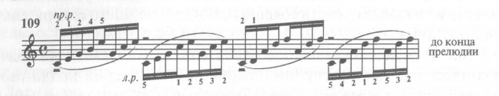
При дальнейшем разучивании, переходя (все ещё в медленном темпе) от условной динамики этюдного типа к динамическим оттенкам, диктуемым текстом и музыкальным смыслом произведения, рекомендуется преувеличенно акцентировать те ноты, которые подлежат выделению или приходятся на слабые пальцы: иначе в быстром темпе «гористые» звуки превратятся в малозаметные холмики, сплошь и рядом теряющиеся средь окружающих равнин, последние же будут изуродованы непредвиденными звуковыми провалами. Иллюстрациями так же могут служить: 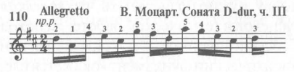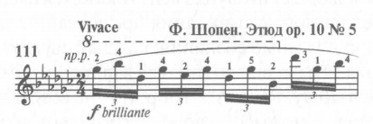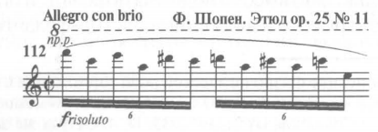
«В быстром темпе от этих подчеркиваний останется только след, который слегка скорректированный слухом, в итоге даст как раз нужную меру звучания.»
Так же о способах проработки каждого вида техники можно говорить очень много, но в данном случае нас интересует не сам метод, а подход к изучению произведения, который даст точность успешного выхода на сцену без провалов и помарок.

2.2. Работа над музыкальной формой, фразировкой и звуком.

При изучении произведения, если задать обучающемуся основу, предоставить произведение как структуру и обратить внимание на звуковые моменты и моменты фразировки, он будет при исполнении на сцене идти по так называемой дорожке из определённых задач, которые ему позволят отстраниться от волнения и заняться работой. Самой интересной работой на сцене является работа над звуком, ее все время можно проводить, менять, добавлять различные оттенки и устремления, главное привить обучающемуся желание и любовь к этой работе.
Большое внимание Нейгауз уделяет работе пианиста над фортепианным звуком, считая достижение качественного красивого звучания первостепеннейшей задачей: «…овладение звуком есть первая и важнейшая задача среди других технических задач, которые должен разрешить пианист, ибо звук есть сама материя музыки; облагораживая и совершенствуя его, мы подымаем самую музыку на большую высоту» (стр.69).
Работа над звуком должна проводиться в комплексе с работой над техникой. Это является одним из его главных принципов: «Работать над звуком можно реально только работая над произведением, над музыкой и ее элементами. И эта работа, в свою очередь, неотделима от работы над техникой вообще» (стр.81).
В работе над звуком, с обучающимся, очень поможет метод одушевления звука, который обучающийся хочет извлечь из инструмента. Изначально, понимая о каком произведении идет речь, необходимо произведению придумать персонажа, который будет далее развивать свою роль, демонстрировать свой характер и свои способности. Для этого так же могут служить иллюстрации в детских альбомах и циклах. Так же данный метод применим и к работе уже зрелого музыканта, пример фортепианный цикл «Годы странствий» Ф. Лист в первом издании цикла были приложены так же изображения, которые помогали при исполнении сложных произведений, иллюстрации добавляют програмность, как и название произведения, с которой далее работать над звуком будет легче.
Нейгауз предлагает два дополняющих друг друга способа для работы над звуком:
- Путем облегчения предложенной задачи с помощью «разделения труда».
- Путем усложнения, укрупнения этой же задачи.
В данном случае речь идет о работе по частям, начиная от мотива и до полной законченной мысли произведения.
Нейгауз пишет: «Как правило, преодоление «трудностей» осуществляется методом разделения труда, то есть облегчением задачи. Об этом не раз упоминалось раньше: если так называемой интуиции не хватает, надо перейти к анализу, целое усваивается по частям. При некоторой сообразительности все «трудное», сложное, незнакомое, непреодолимое можно свести к чему-то гораздо более легкому, простому, знакомому, преодолимому. Это основной метод. Но, повторяю, не единственный. Диалектика требует от нас антитезы к этой тезе. И поэтому будет правильно, если играющий, поняв, что, облегчая себе задачу, он постепенно подходит к ее разрешению, поймет также, что, увеличивая трудность, доводя ее, так сказать, до предела «проектной мощности», усложняя задачу, он приобретет те навыки, тот опыт, который позволит ему полностью разрешить задачу. Но первый способ – правило, норма, второй – исключение, подтверждающее правило» (стр.140).
Таким образом двигаясь от малого к целому, обучающийся собирает целую оконченную мысль, которая сформировалась в его разуме, он доводит ее целостно до конца. В такой ситуации уровень концентрации высок, а значит и возможности совершить помарку или остановиться – меньше.
В качестве итога данной главы необходимо уточнить три разных ветви развития в работе над произведением, которые приведут к успешному выступлению и позволят наработать большую выдержку, морально, умственно и физически.
Первый этап, с которого начнется «сборка» произведения – звук, лиги, которые размечаются в качестве обозначения фразы, и работа будет производиться с наименьшей величины переходя к большей, но при этом удерживая в мысли целостную картину.
Второй этап будет состоять из работы над фразой, музыкальной мыслью в огранке, фразы должны тихо начинаться и тихо заканчиваться, что позволит распределить произведение по еще большим фрагментам.
Третий этап – это работа над музыкальной формой произведения, где работа над отдельными звуками и мотивами, и даже фразами относительно закончена (её можно вести неограниченное количество времени) и переходит в разделение произведения на смысловые объекты: на драматическую и лирическую часть; на начало, развитие, кульминацию, финал. Это позволит построить структуру, где каждая часть будет выплывать одни из другой, выстраиваться и в чём-то вторить предыдущей, но при этом развивать новый образ, это позволит сыграть произведение на одном дыхании.

Глава III. Подготовка к концертному исполнению
3.1. Обучающийся - композитор и исполнитель, художественный образ произведения и его интерпретация.

В данном пункте рассматривается обучающийся как творец произведения, которое он исполняет, в этой ситуации ребенок должен себя ассоциировать с композитором, вернуться немного, если так выразиться, на первый этап разбора произведения. Обучающийся знакомится с опытом творца, и преподаватель задает вопрос: «А как это было бы, если композитор ты?»
Подобный опыт настроит исполнителя на нужный лад и позволит раскрепоститься на сцене, не чувствовать себя зажатым и где то, в моментах он может воспользоваться свободой мысли произведения и добавить свое личное ощущение. Таким образом, прожив музыку изнутри, он дает исполнителю прочувствовать пьесу.
Искусство интерпретации — это очень творческий аспект и в данном случае обучающийся выигрывает только от уровня своей раскрепощённости, запала и конечно же таланта. Без данных от природы, всё же, как бы обучающийся не отрабатывал произведение, он не сможет выйти и представить выученное, так, как возможно одарённый в другой области он представит себя лучше, но здесь на сцене его наоборот замкнет. Это является важным моментом и на приёме обучающихся в школу преподаватель должен анализировать момент того как ребенок относится к публике.
Со временем обучающийся наберет достаточное количество опыта на сцене и научится создавать и разыгрывать своего персонажа, которому публика должна сопереживать, ругать или радоваться, но изначально фантазию вызывает для появления персонажа именно преподаватель. Тут необходимо работать с музыкой именно ушами, на слух определять качество и характер того, что должно звучать, изначально в этом так же наставляет учитель. Звучание должно быть «гротескным» или «сыграй ласково», «прикоснись пером к клавиатуре», «возьми звук с любовью», «достань до донышка» и тому подобные выражения – относятся именно к появлению собственного мнения и собственного персонажа для произведения. Научившись «охарактеризовывать», работа на сцене с постепенным становлением персонажа будет от раза к разу интересной все больше и больше, потому, что это будет происходить в результате взятых звуков и слыша их обучающийся далее будет выстраивать наиболее логичный план исполнения. С каждым проигрыванием получается новый персонаж!

3.2 .Эмоциональная подготовка перед выступлением, обучающийся и сцена.

Педагог должен понимать, что подготовка обучающегося к самому выступлению – важный аспект. Необходимо понимать о каком возрасте обучающегося идет речь и об отношении обучающегося к исполнению произведения перед публикой. Некоторые дети 1 – 2-ого классов могут радостно относиться к выходу на сцену, некоторые в этом же возрастном диапазоне – будут переживать и нервничать, однако все же возраст и самосознание обучающегося движет его к эмоциональному беспокойству на сцене, чем больше педагог обращает внимание на рабочие вопросы в классе, тем больше у обучающегося будет уверенности при выступлении, однако все волнение полностью заглушить не получится.
Приучать обучающегося к исполнению необходимо с самого начала, с самого первого урока так, чтобы его исполнение сопровождалось не только эмоциональным беспокойством, но и приносило удовольствие.
Перед непосредственным выходом педагог должен остановить обучающегося при проигрывании всей программы. Проиграть всю программу необходимо, только если это не исполнительский вариант: медленно, способами проработки, какие-то фрагменты с динамической либо эмоциональной окраской – можно сыграть, но не всю программу от начала и до конца.
Необходимо объяснить обучающемуся, что он может выгореть и тогда эмоциональный запас истощится для самого выхода на сцену, он не сможет показать всю проделанную работу. В такой ситуации обучающихся младшего возраста необходимо где-то остановить и умерить пыл, а обучающихся старшего возраста «смотивировать» к проработке и проигрыванию некоторых частей, так же, это безусловно зависит от самого обучающегося и его отношению к выходу на сцену, чтобы ребенок просто не устал.
Педагогу необходимо задать план действий, где обучающийся будет идти по плану выполнять работу, о которой шла речь на протяжении всего времени изучения произведения, если план уже есть, то, его несомненно необходимо проработать повторно, чтобы ничего не забылось.
Так же необходимо понимать, что экзамены и зачеты по специальности проходят в один день у нескольких классов и получается у одного педагога может в этот день набраться несколько обучающихся, которые будут исполнять программу, в этой ситуации будет происходить работа с группой, нужно удержать обучающихся от чрезмерного выброса эмоций, тут идет речь об элементарной дисциплине. Дети не должны бегать, но в то же время не следует относиться к обучающимся строго, нужно просто напомнить о том, что мы готовимся к показу программы, которую длительное время готовили, и не хотелось бы эту работу испортить. Будет лучше, если педагог предложит обучающимся занятие, которое сможет увлечь обучающихся, но при этом не отвлечь от подготовки к самому исполнению произведения.
Важно понимать так же, что обучающиеся не должны находиться все это время в коридоре перед дверями аудитории, где будет происходить зачет, экзамен или концерт, обучающегося необходимо оставлять в кабинете, чтобы он не отвлекался и «собирал мысли» для выхода на сцену.
Так же педагогу необходимо понимать, что в обучающихся нужно поддерживать приятные эмоции, чтобы работа, которая длилась так долго принесла свои плоды и эти плоды должны заключаться не только в результатах, обучающийся должен от этого получить эмоциональный запал, который двинет его дальше к работе над следующей программой.
Так же при подготовке и выходе на сцену, преподавателю стоит прибегнуть больше не к проигрыванию программы, а к ее «пению», голосом либо внутренним слухом, это поможет настроить «красную нить» о которой шла речь в книге «Работа пианиста» Н.К. Метнер, такая нить должна пройти через каждое произведение в программе и удерживать целостность исполняемых произведений. И соответственно работать над такой нитью можно только мысленно проходя поэтапно каждую сложность произведения: от посадки за инструментом – до выслушивания длительности в конце произведения и ее звуковой окраске.

3.2. Самоконтроль и самокритика.

В данной теме необходимо заметить, что она как бы вытекает из предыдущей, в целом нужно понимать, где можно дать свободу исполнительству, где нужно остановиться, где можно было бы «ярче», а где «схватил зачем-то не ту ноту», «не понимаю почему остановился», все это появляется у обучающегося после выступления. Конечно же и здесь обучающиеся по своему характеру и темпераменту, так же разделяются: жалеют себя; скорее покритикуют себя после выступления, чем не допустят ошибок во время выступления; не услышат после выступления ни одной помарки и недочета; будут себя ругать просто за все, даже за то, что отняли время публики и т.д. Преподаватель, предвидя реакцию должен понимать, какой подход стоит выбрать для конкретной ситуации, но есть принцип, по которому легче разобрать ошибки и помарки.
Данный принцип я использую в собственной практике, мои обучающиеся даже если плохо выступили – не расстраиваются, с каждым из них на следующий урок после выступления мы проводим разбор. Разбор происходит по нотам, не проигрывая программы на инструменте, он ее должен спеть, здесь будут учитываться ощущение и память, которые остались после исполнения на сцене. В результате этого пропевания необходимо задать вопрос: что было так, что не так, что можно изменить, сколько было ошибок (если были) в тексте, по какой причине они появились. Вопросы касательно каждого произведения – разные, но мы ищем выход из ситуации, место или навык который остался без внимания, или времени было уделено меньше чем остальному. Такая работа происходит для самоанализа, для сравнения своего звучания при выходе на сцену и при разборе произведения, разбор после выступления – этап заключительный, но проходит его не только обучающийся, выступление которого было не самым удачным, но и обучающийся, который исполнил программу, казалось бы, практически идеально.
Такой разбор позволяет наглядно продемонстрировать всю работу, которая нужна и важна. Такой разбор повлияет на подбор программы, на разбор программы и домашнюю работу обучающегося. Это обеспечит хороший прорыв в дальнейшем и большую собственную работу, а самое главное пробудит желание заниматься самоконтролем у исполнителя, появится некий стимул сыграть лучше.
Заключение

В качестве заключения, работа над произведением происходит циклично, мы возвращаемся к тем же ошибкам, что и в начале, но они появляются уже на другом уровне. Постепенно преподаватель превращает своего обучающегося в самостоятельного и независимого пианиста, у которого есть свое мнение, и он способен его выразить. Так же тут необходимо заметить, что обучающийся уже не просто высказывается, но и приобретает вкус, его музыка звучит элегантно.
Преподаватель в своей работе, стремясь устранить волнение и отсутствие контроля у пианиста на сцене, должен распределить работу по этапам, объяснить обучающемуся о запланированном, поставить цели и задачи перед обучающимся, чтобы стимулировать домашнюю работу.
На развитие и увеличение сценического опыта влияет и количество прочитанных книг и посещенных выступлений пианистом, он несомненно должен быть знаком практически с каждым из явлений эмоции проявляемой в музыке, чтобы успешно ее выразить самостоятельно на сцене. Он должен много знать об авторе и его развитии, чтобы обладать примером для устремлений.
Таким образом, следуя размеренному плану обучения, разнообразив работу в классе посещением различных концертов и постановок, обучение становится постепенным, переходящим от простого к сложному поэтапно. В обучающемся воспитывается культура музыканта и уже он не захочет покинуть область исполнительства. А для преподавателя будет получен опыт взращивания музыканта, которому данное русло стало родным, и он так же будет работать в этой сфере с профессиональным подходом к обучающимся, как и ранее делал его преподаватель.

Литература

- Алексеева Анастасии. «Педагогические и эстетические принципы Г.Г. Нейгауза». Автореферат (электронный ресурс 12.10.2017) https://notkinastya.ru/pedagogicheskie-i-esteticheskie-printsipy-g-g-nejgauza/
- Коган Г. М. “Работа пианиста”. Изд. : «Классика - XXI». Москва 2004 г., 204стр. (электронный ресурс) http://bgmuz.brest.by/biblio/fortepiano/rabota_pianista_kogan.pdf 28.02.2020)
- Метнер Н. К. «Повседневная работа пианиста и композитора», страницы из записных книжек, издание второе, изд. «Музыка», Москва 1979г.,71 стр.
- Нейгауз Г.Г. «Об искусстве фортепианной игры. Записки педагога», издание пятое, изд. «Музыка». Москва 1987 г., 240стр.
- https://soundtimes.ru/kamernaya-muzyka/udivitelnye-muzykalnye-proizvedeniya/p-i-chajkovskij-detskij-albom (электронный ресурс 2019 год)
- https://soundtimes.ru/kamernaya-muzyka/udivitelnye-muzykalnye-proizvedeniya/p-i-chajkovskij-detskij-albom (электронный ресурс 2019 год)
- https://soundtimes.ru/kamernaya-muzyka/udivitelnye-muzykalnye-proizvedeniya/p-i-chajkovskij-detskij-albom (электронный ресурс 2019 год)
- https://soundtimes.ru/kamernaya-muzyka/udivitelnye-muzykalnye-proizvedeniya/p-i-chajkovskij-detskij-albom (электронный ресурс 2019 год)
- http://classicalforum.ru/index.php?topic=6020.0
- (дополнительно к рисунку https://imslp.org/wiki/File:Liszt_-_S160_Ann%C3%A9es_de_P%C3%A8lerinage_1%C3%A8re_Ann%C3%A9e_No1-5_(Schott).pdf; http://glinka-capella.ru/f-list/zhiznennyj-put/1733-gody-stranstvij.html)

Приложение

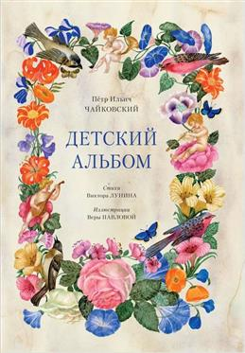
Обложка сборника П.И. Чайковский «Детский альбом»
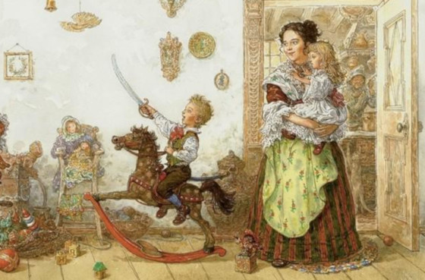
Изображение к пьесе «Мама»

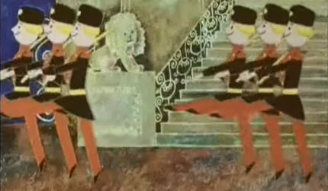
Изображение к пьесе «Марш деревянных солдатиков»

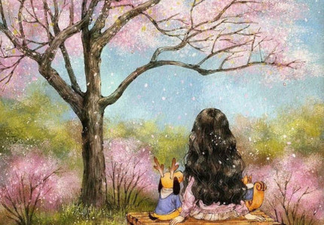
Изображение к пьесе «Сладкая греза»
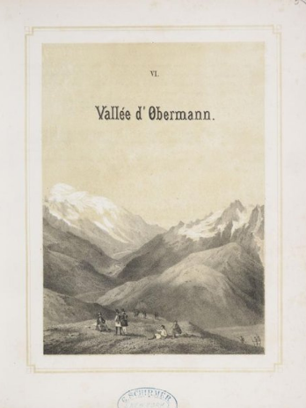
Изображение обложки цикла, первое издание «Годы странствий» Ф. Лист (1855г.)

Ученики, исполняющие произведения:

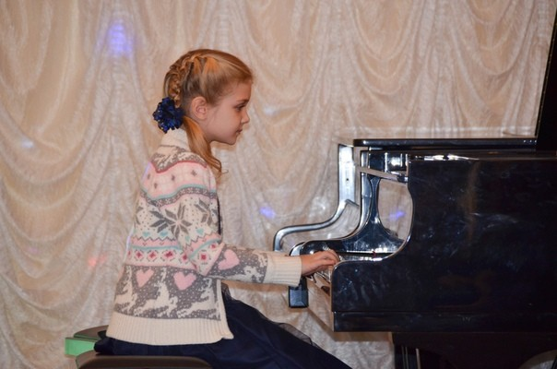
Лапина Валентина 2 класс. Произведение: М.И. Глинка «Полька»
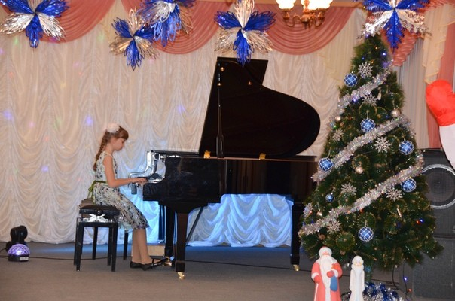
Орлова Рада 3класс. Произведение: А . Чулаки «Весёлая прогулка»

Г. М. Коган “Работа пианиста”. Издательство: Государственное музыкальное издательство (МУЗГИЗ). Год издания: 1963
Н.К. Метнер - Заметки о работе пианиста. Из кн.: «Повседневная работа пианиста и композитора.» Страницы из записных книжек. (электронный ресурс - 20.02.2007)
Г. М. Когана “Работа пианиста”. Издательство: Государственное музыкальное издательство (МУЗГИЗ). Год издания: 1963
Г.Г. Нейгауз «Об искусстве фортепианной игры. Записки педагога». (1987),электронный ресурс 12.10.2017 (Педагогические и эстетические принципы Г.Г. Нейгауза).
Г.Г. Нейгауз «Об искусстве фортепианной игры. Записки педагога». (1987),электронный ресурс 12.10.2017 (Педагогические и эстетические принципы Г.Г. Нейгауза).
Г.Г. Нейгауз «Об искусстве фортепианной игры. Записки педагога». (1987),электронный ресурс 12.10.2017 (Педагогические и эстетические принципы Г.Г. Нейгауза).
Г.Г. Нейгауз «Об искусстве фортепианной игры. Записки педагога». (1987),электронный ресурс 12.10.2017 (Педагогические и эстетические принципы Г.Г. Нейгауза).

